Сегодня прошёл классный час по профориентации с психологом школы Опасиной Ириной Владимировной. Разговор шёл об учебных заведениях, в которых планируют продолжить обучение наши девятиклассники. Ирина Владимировна ещё раз обратила внимание ребят на необходимость посмотреть сайты учебных заведений, где можно узнать Правила приёма, необходимые испытания, которые проходят абитуриенты на определённые специальности, посмотреть проходной балл и просчитать риски. Всё в ваших руках! Смотрите, изучайте.
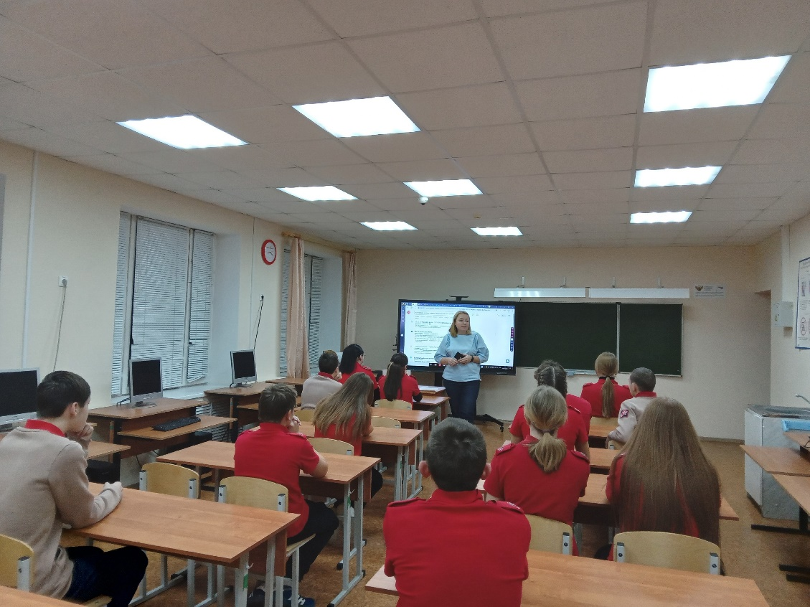

Во 2 классе прошёл классный час на тему "Путешествие в мир профессий", на котором ребята познакомились с различными профессиями, востребованными в наше время, такими как повар, учитель,маляр, художник, строитель и другими. Дети отгадывали загадки, решали ребусы и кроссворды.
#профориентация #профориентация_в_школе #профориентация_Новленская_школа
#ОрлятаРоссии #ОрлятаРоссии35 #ОрлятаРоссии35_Новленская_школа
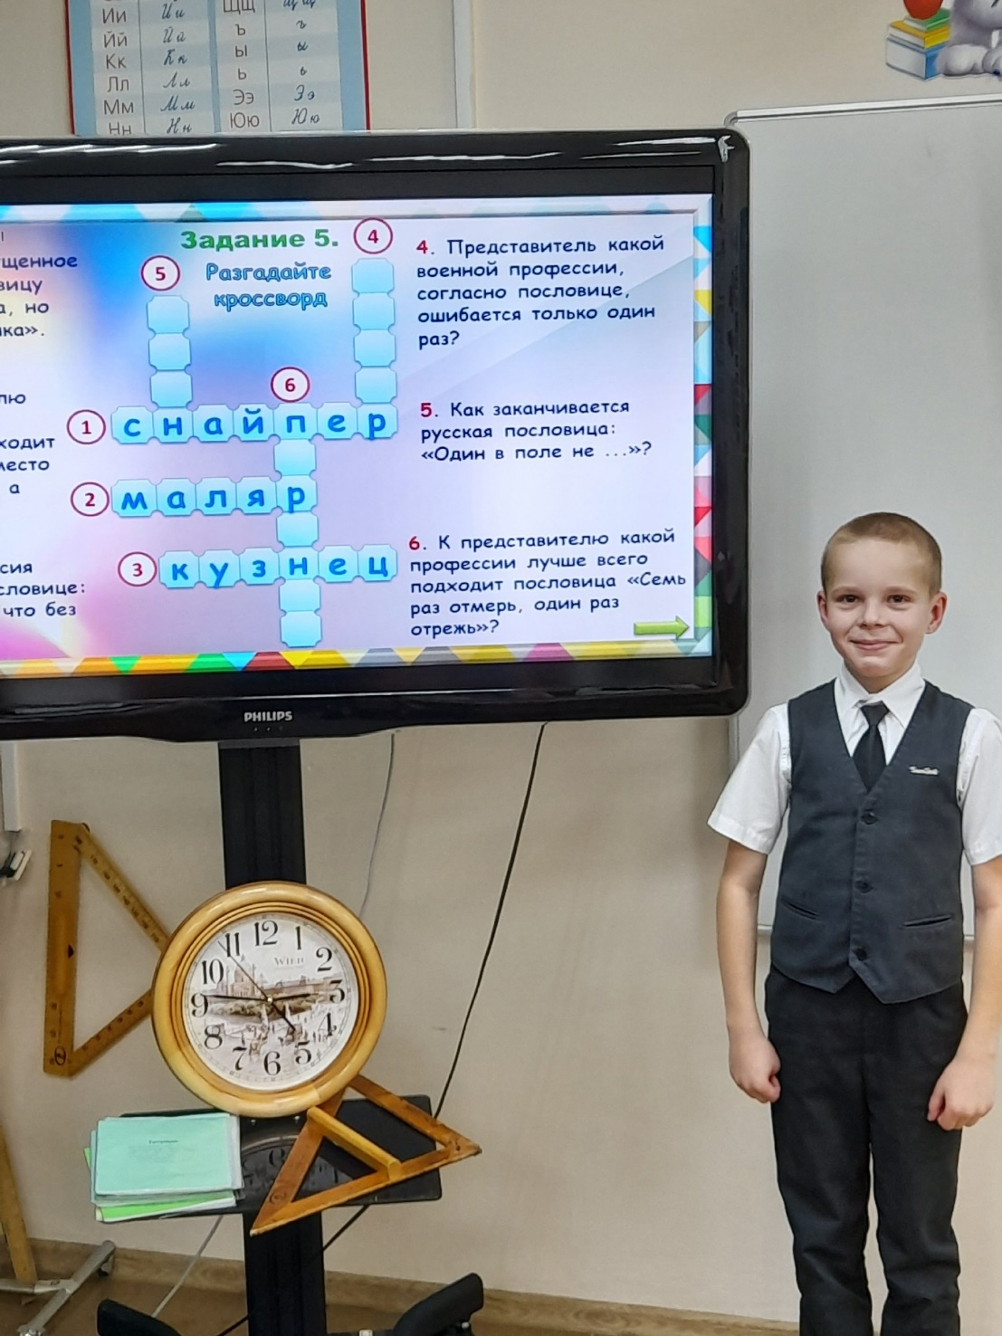

В рамках внеурочного занятия "Герои Вологодчины" Евгения Савина , ученица 7 класса, защищала проект "Славен человек труда", в котором рассказывала про свою бабушку Савину Галину Ивановна.
Галина Ивановна всю жизнь посвятила сельском хозяйству, сейчас она работает в хозяйстве у Александра Анатольевича Механикова.
#юнармия #Юнармия35 #патриотика35 #каберовцы #Юнармия_Каберовцы_Новленская_школа #ЮнармияВМО
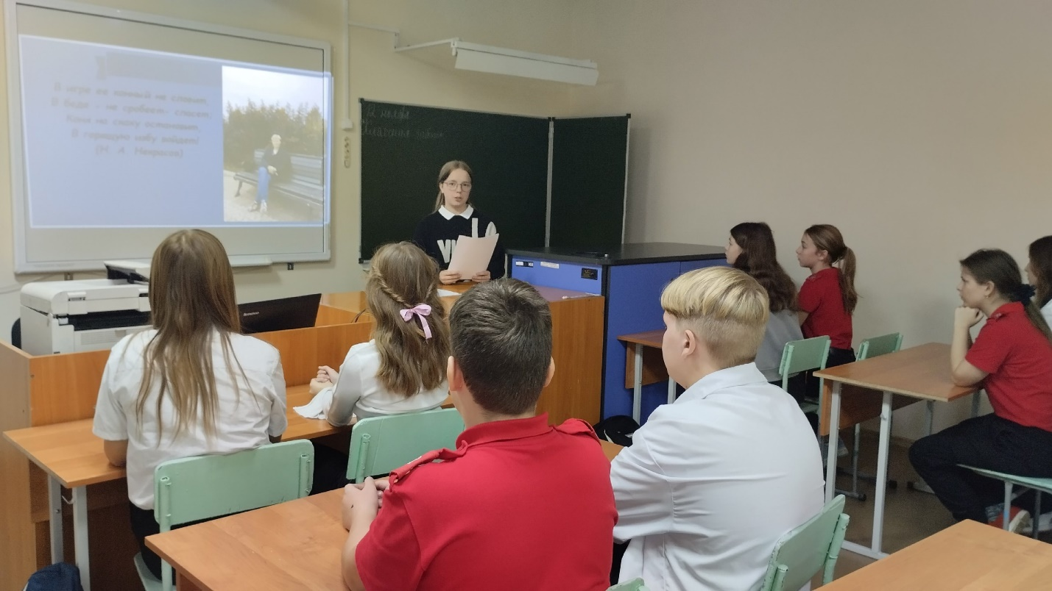

Масло само не родится.
Так называется программа Музея «Семёнково», на которой побывали сегодня учащиеся 9 и 11классов.
Мы узнали историю знаменитого вологодского масла и побывали в гостях у крестьянской семьи. Нас научили выбирать правильную корову, рассказали про сливки, обрат и пахту, пригласили на работу на маслозавод, а наш Игорь в новой маслобойке сделал масло из сливок, свежайшее и очень вкусное !
Масла получилось много, хозяйка угостила нас бутербродами.
#профориентация #профориентация_в_школе #профориентация_Новленская_школа
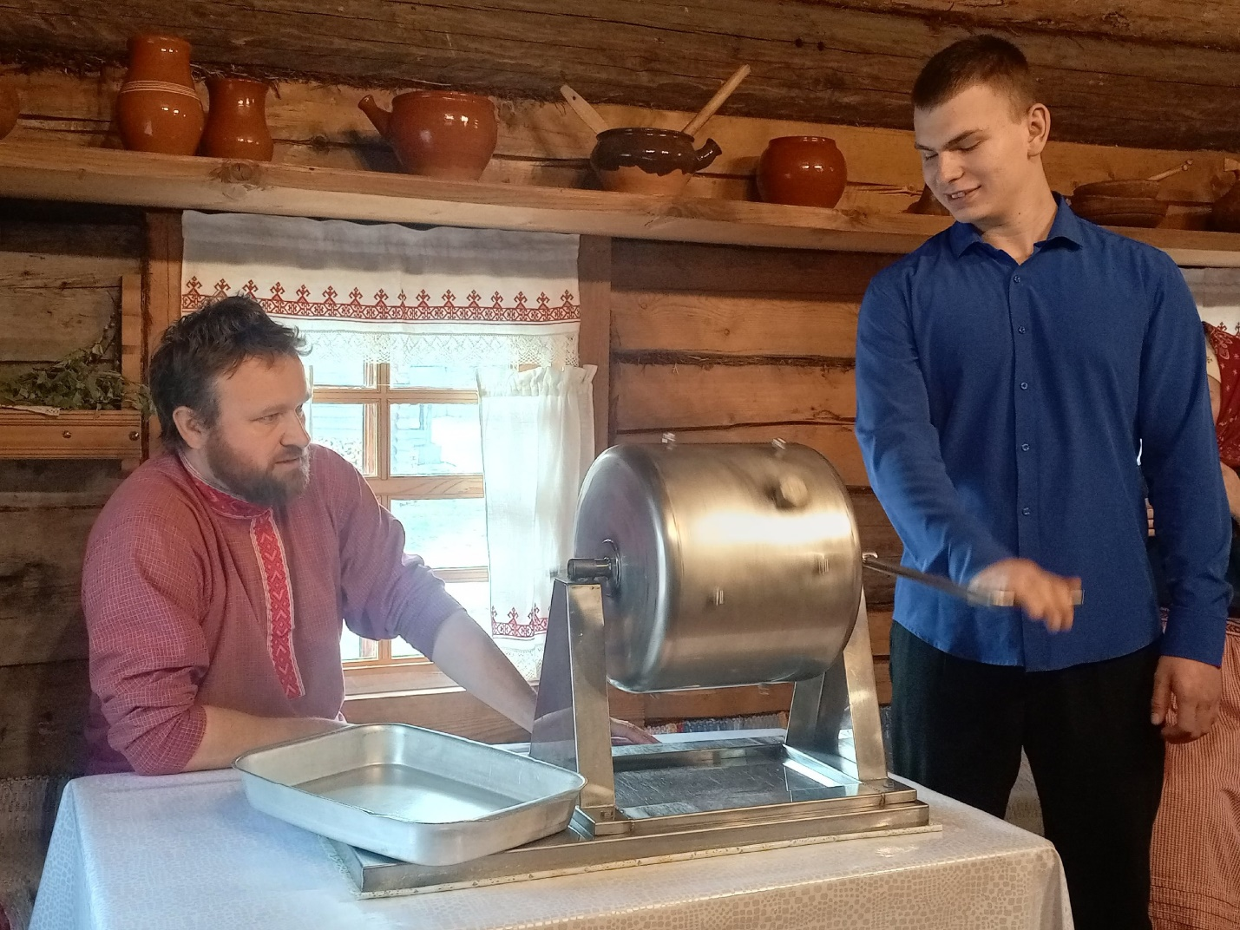

Постразговор и предразговор о Важном состоялся у наших Орлят.
Путешествие в СХПК Ильюшинский на работу к родителям, занятым в сельском хозяйстве, с классным руководителем совершили наши ребята.
Встретил нас Александр Валентинович Опасин и с гордостью показал свои владения: мастерские с разной сельскохозяйственной техникой. Мы побывали в гостях у Алёны Андреевны
и посмотрели, чем заправляют эту технику.
Нам показали новые, строящиеся фермы. О них нам рассказала Ирина Владимировна Копытова . Мы видели роботов, чесалки для коров, поилки, новые окна, которые будут сами открываться для проветривания, вентиляторы. Николай Александрович Кручинин показал нам, как теперь доят коров. Техника замечательная!
Но самым главным для ребят оказались эмоции от общения с телятами. Нам дали их покормить, попоить, погладить! А в самом конце нашей экскурсии нас ждал ещё и вкусный сюрприз: чай с пирогами.
Сколько наших родителей мы сегодня встретили!
Мы хотим поблагодарить вас за нелегкий, но такой нужный труд, за то, что находите время и для нас в своем плотном графике.
Спасибо
Ирине Владимировне Копытовой, Наталье Сергеевне Коневой , Алёне Андреевне Прилуцкой , Ольге Владимировне Переломовой, Николаю Александровичу Кручинину, Александру Валентиновичу Опасину .
#ОрлятаРоссии #ОрлятаРоссии35 #ОрлятаРоссии35_Новленская_школа #профориентация_в_школе #профориентация_Новленская_школа
#профориентация

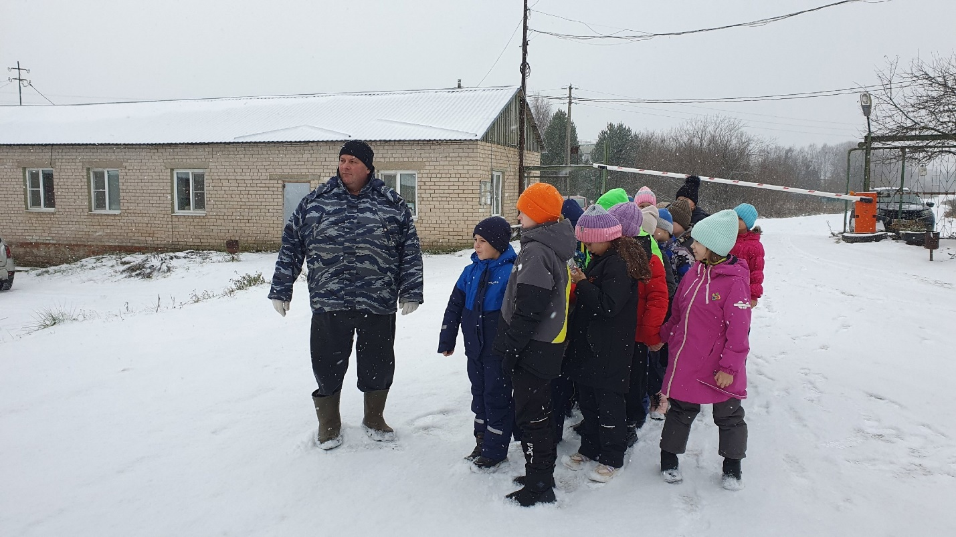
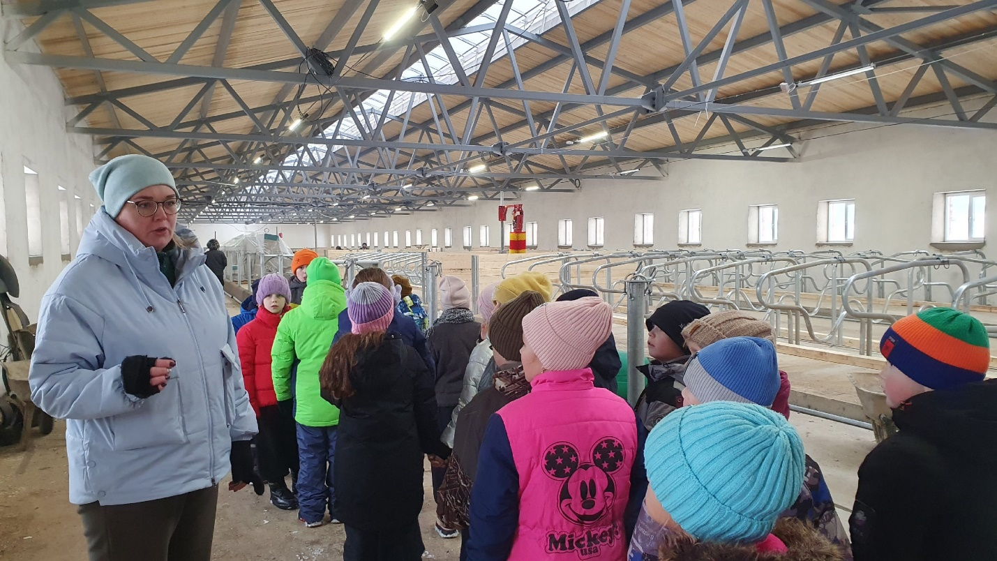

Завершаем участие в проектной сессии для школьников "Молочный мини цех" мастер-классом по изготовлению Адыгейского сыра.
Габриелян Дина Сергеевна, доцент кафедры технологии молока и молочных продуктов
познакомила ребят с историей сыроварения
рассказала о классификации сыров по срокам созревания в зависимости от основного молочного сырья
о способах коагуляции
о технологической схеме производства сыра и о многом другом!
Совместно с Натальей Алексеевной Софроновой и Диной Сергеевной наши ребята изготовили Адыгейский сыр. Участвовали во всех процессах изготовления сыра от заливки молока и измерения температуры до процеживания готового продукта, от подготовки оборудования до мытья пола.
Сыр получился очень вкусный!
Мы благодарим сотрудников кафедры технологии молока и молочных продуктов за возможность с пользой провести день, получить знания о профессии технолога молочных продуктов!
#профориентация #профориентация_в_школе #профориентация_Новленская_школа
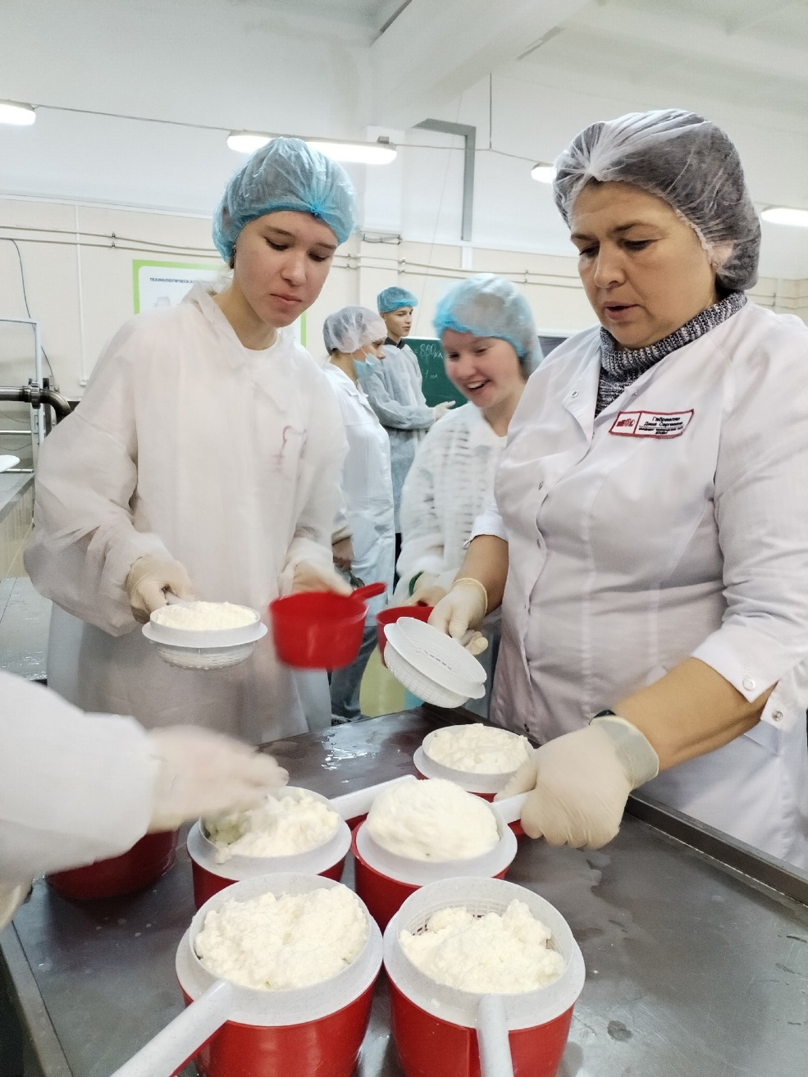
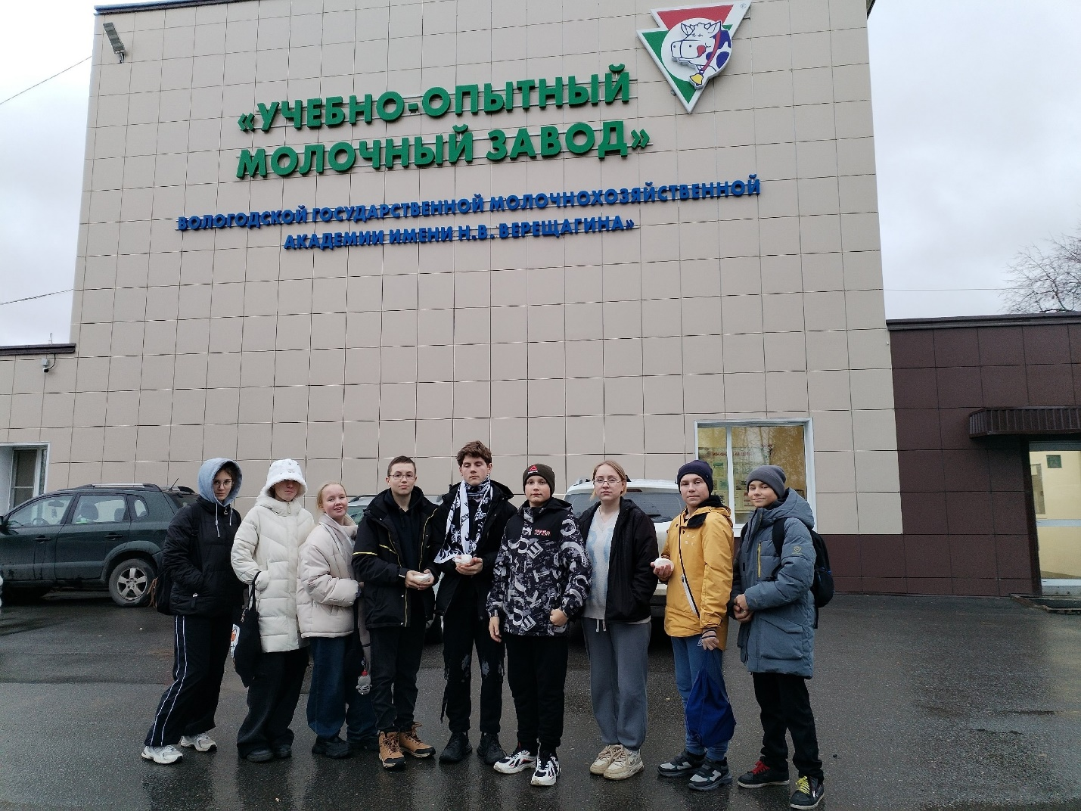

В рамках проектной сессии "Молочный мини цех" декан технологического факультета Татьяна Юрьевна Бурмагина рассказала своем факультете.
Альбина Дмитриевна Шибарева познакомила ребят с технологией производства сыра, видами сыра и легендами, которые сопровождают этот продукт.
Елена Юрьевна Неронова рассказала и на практике показала, как проводят оценку качества молочного сырья. Вкусным завершением занятия стала декустация мороженого со вкусом тыквы, свеклы и брокколи.
#профориентация #профориентация_в_школе #профориентация_Новленская_школа
#юнармия #Юнармия35 #патриотика35 #каберовцы #Юнармия_Каберовцы_Новленская_школа #ЮнармияВМО #Первые #Первые35 #Первые35ВМО
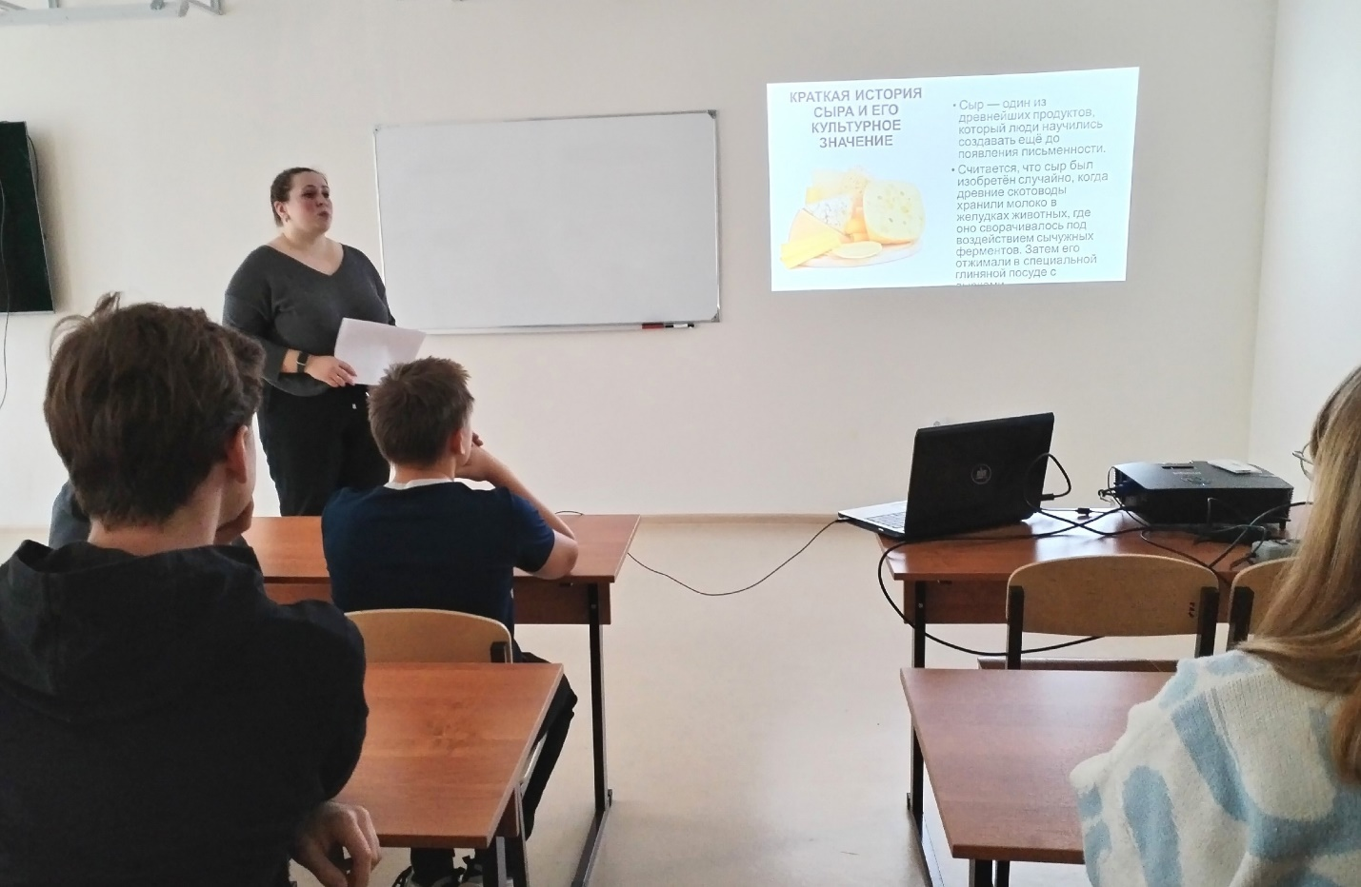
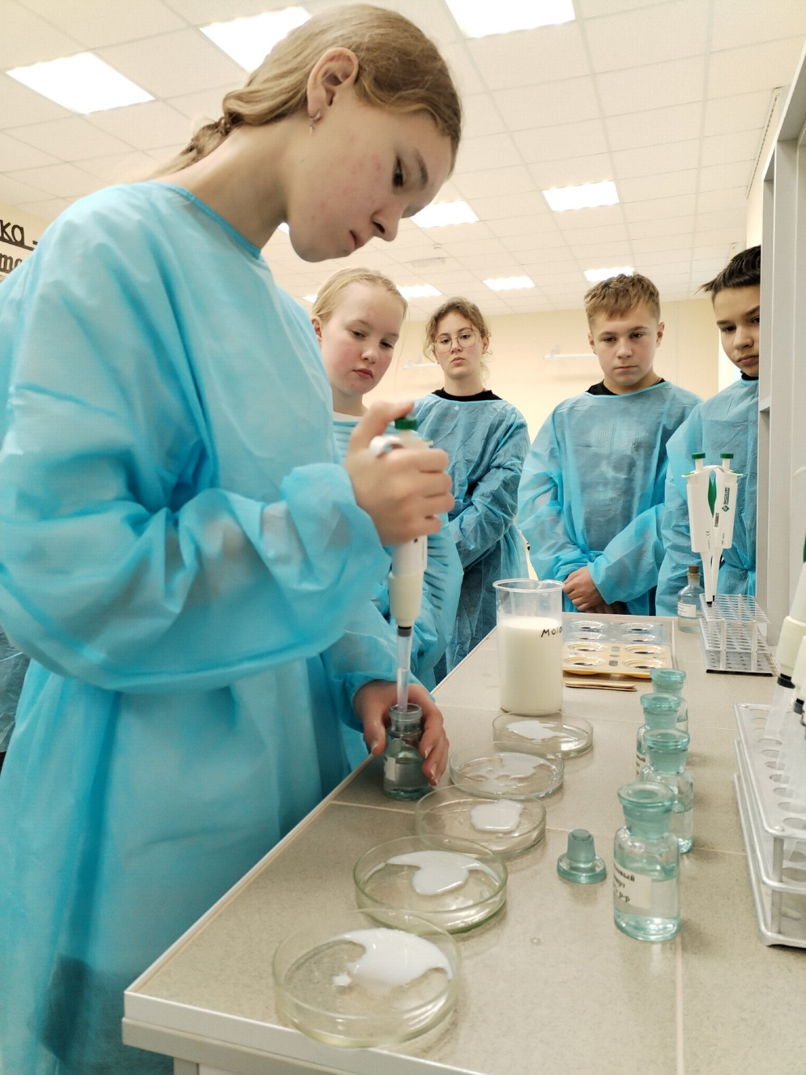
СХПК колхоз "Новленский" в начале октября объявил о проведении конкурса рисунков "Моя семья и труд".
Учащиеся 1-4 классов приняли активное участие в конкурсе. На днях были подведены итоги.
Галина Ивановна Копейкина и Татьяна Сергеевна Угрюмова вручили ребятам подарки за участие. А классные руководители за помощь в проведении были отмечены благодарностями и цветами.
#ОрлятаРоссии #ОрлятаРоссии 35#ОрлятаРоссии35_Новленская_школа
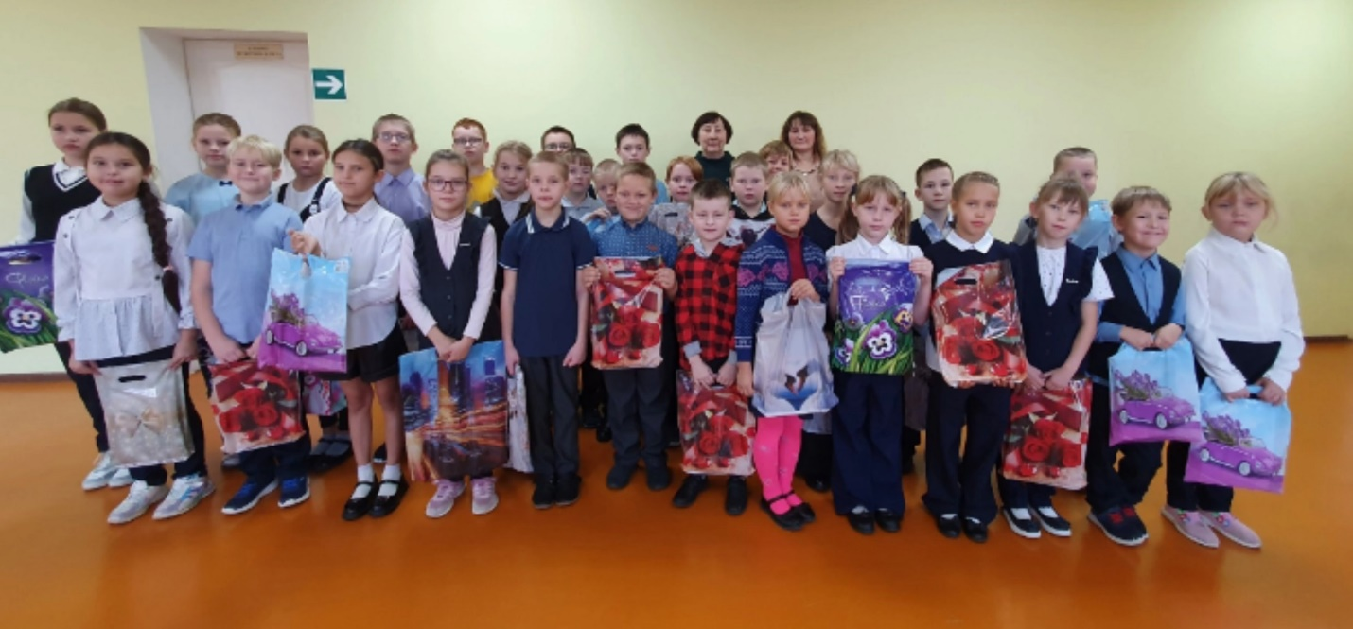

24 октября учащиеся 5 класса побывали на замечательном мастер-классе по изготовлению пиццы в ПиццаФабрика г. Вологда. У всех получилась ароматная и вкусная пицца. А потом мы посетили Вологодский музей детства. Это не просто музей, а частная коллекция одной семьи. Более 20 лет экспонаты бережно собирались из разных уголков мира и впоследствии нашли место в экспозиции музея.
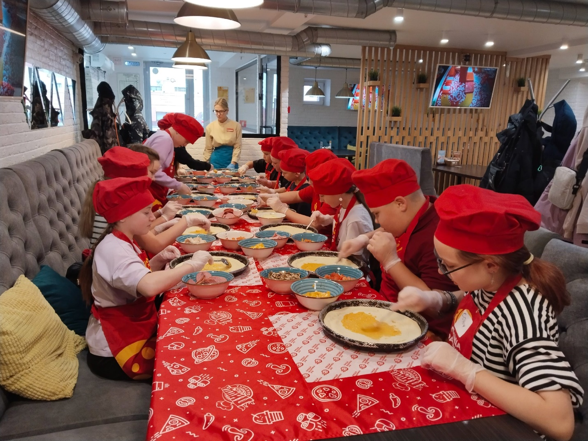

Экскурсия в Вологодский филиал ПАО "РОССЕТИ СЕВЕРО-ЗАПАД" Вологодский РЭС Новленский сетевой участок на место работы папы Анны Жарковой Владимира Александровича Жаркова в рамках мероприятий, посвященных Дню отца, состоялась для учащихся 6 класса. Владимир Александрович, мастер участка, рассказал о профессии электромонтера, об особенностях и специфике их работы, об оборудовании и средствах защиты, о необходимом транспорте, подробно рассказал и о технике безопасности.
На днях Владимир Александрович отметил юбилейный день рождения, мы его поздравляем и желаем здоровья, семейного благополучия и меньше аварий на линиях электропередач.
Благодарим за увлекательную экскурсию и за мастер-класс по подтягиванию на турнике.
#деньотца35
#НавигаторыДетства #НавигаторыДетства35 #Росдетцентр #деньотцаНД
#профориентация #профориентация_в_школе #профориентация_Новленская_школа
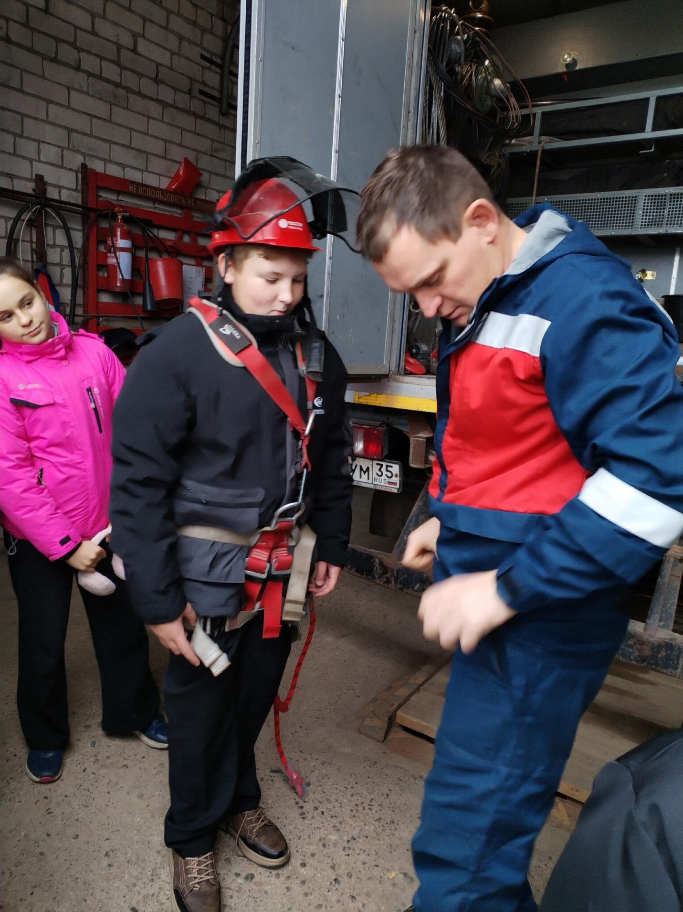
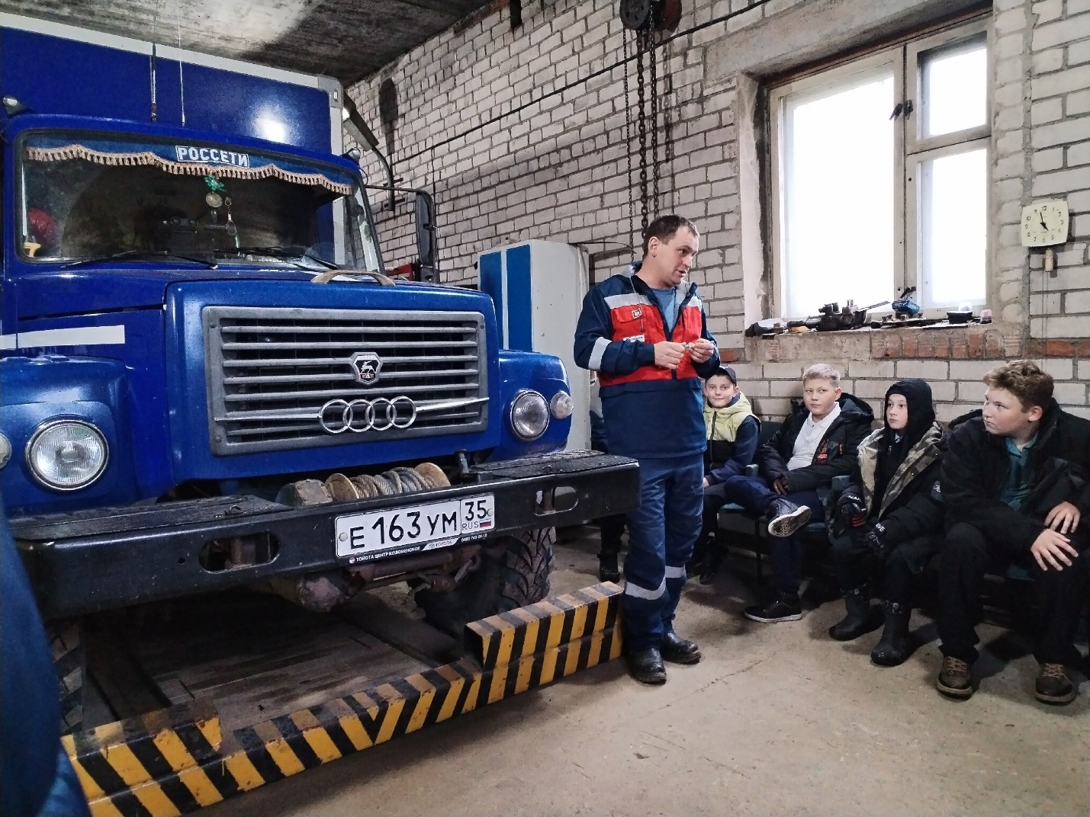

Профориентационная экскурсия в рамках Дня Отца!
Познакомиться с новыми технологиями в сельском хозяйстве смогли учащиеся 10 класса посетив животноводческий комплекс СХПК колхоз "Новленский" в д. Филютино. Экскурсоводом по комплексу был Чечнев Леонид Павлович, папа Савелия Чечнева.
Участники экскурсии были поражены, каким стало сельское хозяйство а нашей стране. Леонид Павлович очень подробно и понятно рассказал о роботах, которые заменили в нашем колхозе мастеров машинного доения. Оказалось, что такие роботы в нашей области используются только у нас и в Шекснинском районе. А запчасти для английских роботов уже производят в Нижнем Новгороде. Спасибо Леониду Павловичу! Всё было интересно и познавательно!
#юнармия #Юнармия35 #патриотика35 #каберовцы #Юнармия_Каберовцы_Новленская_школа #ЮнармияВМО #профориентация_в_школе #профориентация_Новленская_школа
#НавигаторыДетства #НавигаторыДетства35 #Росдетцентр #деньотцаНД #деньотца35
#папыНД #ОтцыПервых #ОтцыПервых35 #ДвижениеПервых
#Первые_ВологодскийМО
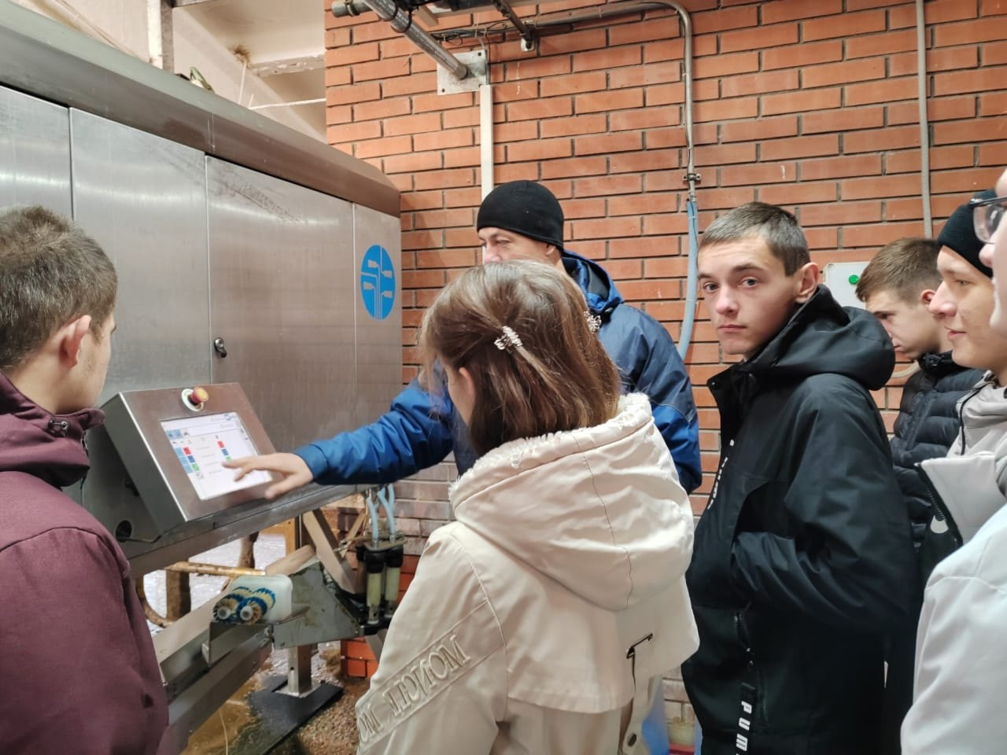

20 октября мы отметим День отца, в школе проходят мероприятия, посвященные этому празднику.
В рамках Всероссийской акции «Папин день календаря» девятиклассники посетили СХПК Ильюшинский, место работы папы своей одноклассницы.
Владимир Александрович Клеков провел экскурсию по строящемуся комплексу, познакомил ребят с оснащением роботов для доения коров. Александр Валентинович Опасин, рассказал о процессе изготовления кормов на комбикормовом заводе SKIOLD, который оснащён современным оборудованием. Благодаря его продукции в хозяйстве надои и качество молока на высоком уровне. Учащиеся познакомились с профессией оператора, который управляет процессом изготовления кормов по заказу зоотехника.
Александр Валентинович в автомастерских рассказал о технике, на которой пашут, сеют, косят и выполняют другие работы.
#НавигаторыДетства #НавигаторыДетства35 #Росдетцентр #деньотцаНД #деньотца35
#папыНД #ОтцыПервых #ОтцыПервых35 #ДвижениеПервых
#Первые_ВологодскийМО
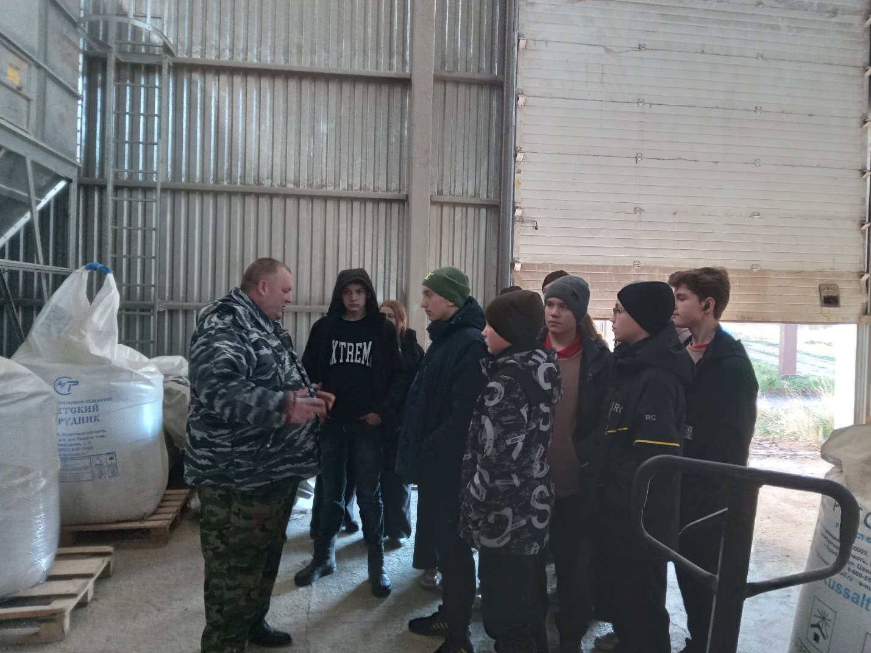

Добрая традиция нашей школы - поздравление работников СХПК колхоз "Новленский" с Днём работников сельского хозяйства и перерабатывающей промышленности.
Первоклассники с классным руководителем подготовили стихи и сценку "Как старик корову продавал" и в конторе поздравили всех присутствующих с праздником
#ОрлятаРоссии #ОрлятаРоссии35 #ОрлятаРоссии35_Новленская_школа
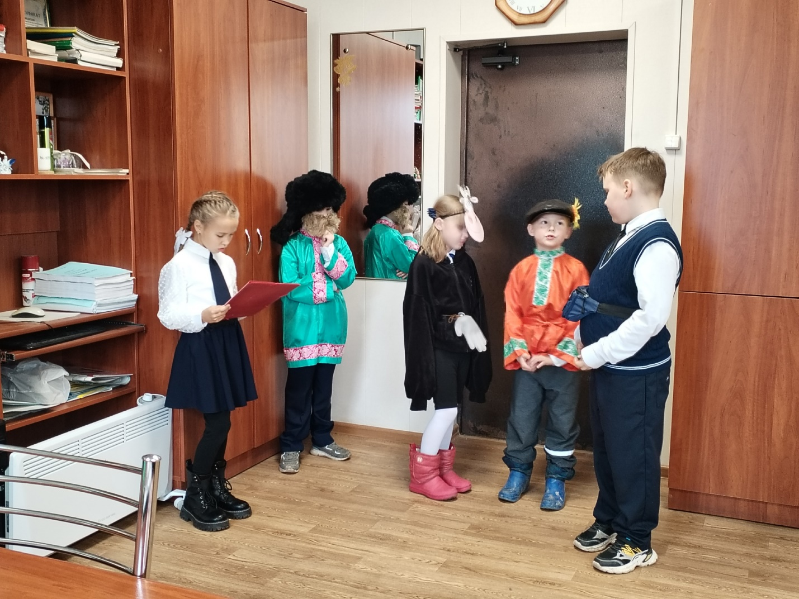
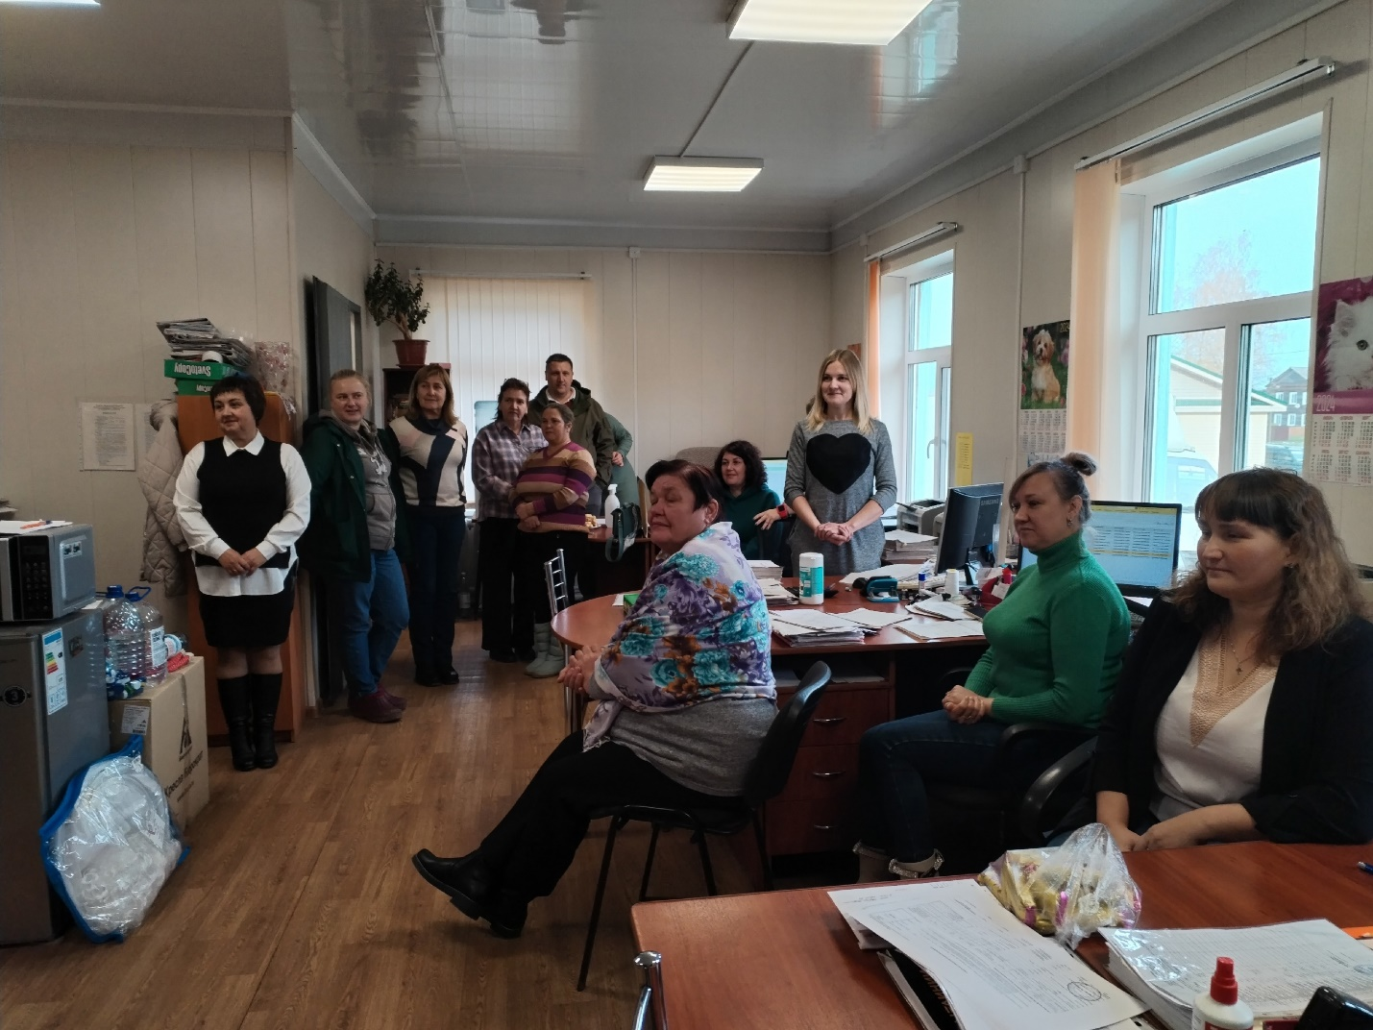

Сегодня ребята 2 класса побывали на фабрике Капитана Хруста. Второклассники узнали и увидели технологию изготовления кукурузных палочек и попкорна, попробовали сами изготовить.#ОрлятаРоссии #ОрлятаРоссии35 #ОрлятаРоссии35_Новленская_школа
#профориентация #профориентация_в_школе #профориентация_Новленская_школа
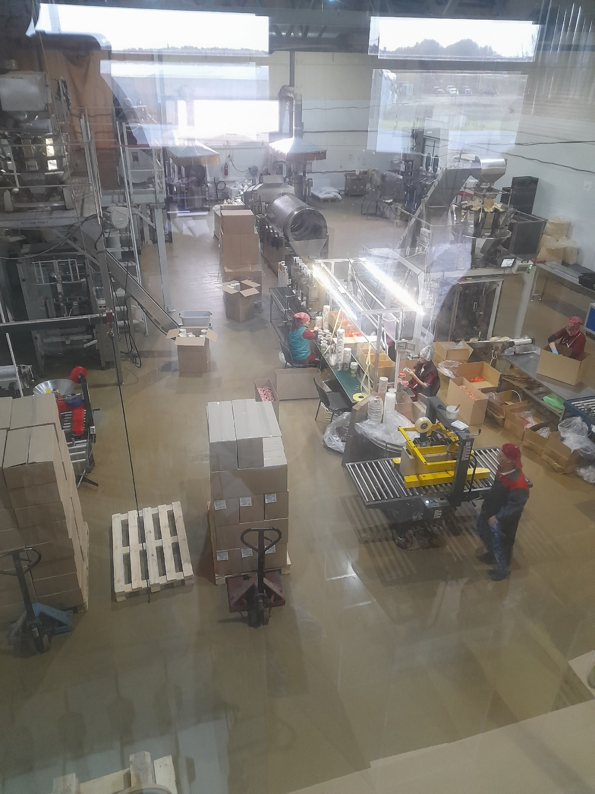
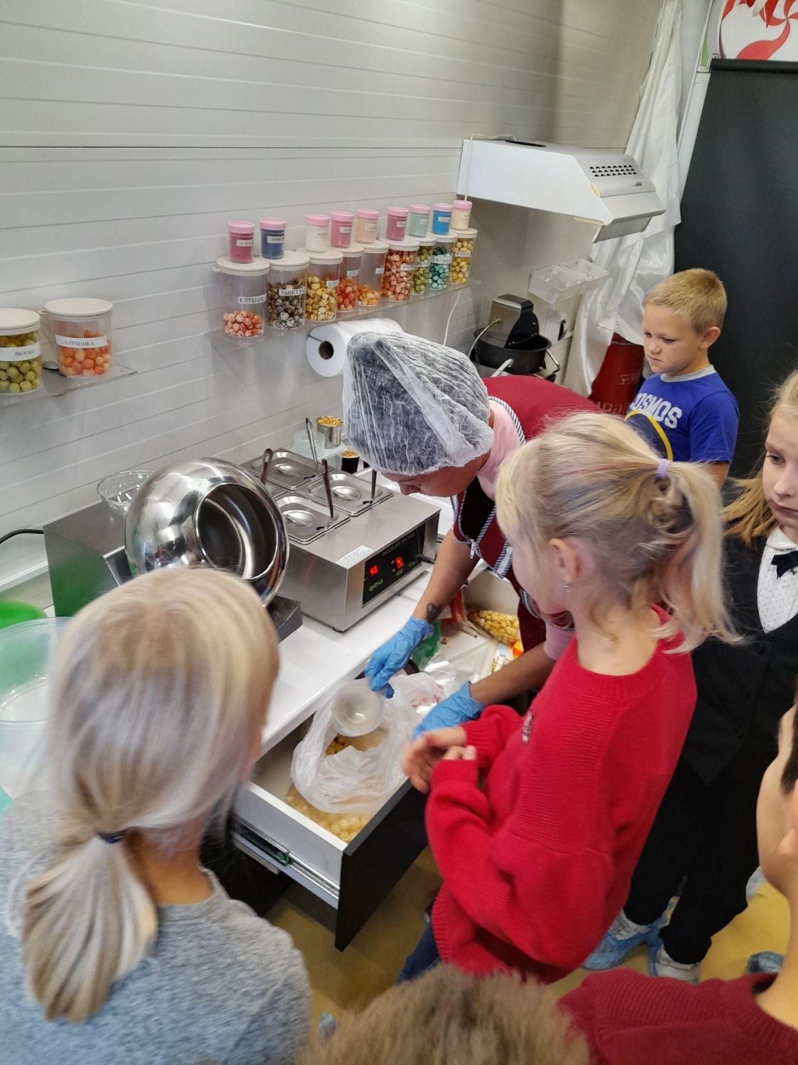

- В рамках проекта "Первые в гостях у учёного" учащиеся 8 и 11 классов посетили пекарню "Федотовский хлеб".
Езус Сергей Николаевич, главный инженер, провел экскурсию по цехам пекарни, познакомил с этапами производства хлеба, печенья, тортов и пирожных. Оказывается, что за 26 лет работы пекарня имеет более 300 наименований продукции, 17 точек продаж в городе Вологде, а торты считаются лучшими на всем Северо-Западе
С собой ребята привезли вкусняшки
Благодарим коллектив пекарни за теплый прием и муниципальных координаторов Движения первых Алину Карасеву и Анну Майорову за организацию экскурсии!
#НавигаторыДетства
#НавигаторыДетства35
#ДвижениеПервых
#ДвижениеПервых35
#Первые_ВологодскийМО
#ПервыеВПрофессии35
#юнармия #Юнармия35 #патриотика35 #каберовцы #Юнармия_Каберовцы_Новленская_школа #ЮнармияВМО #профориентация_в_школе #профориентация_Новленская_школа
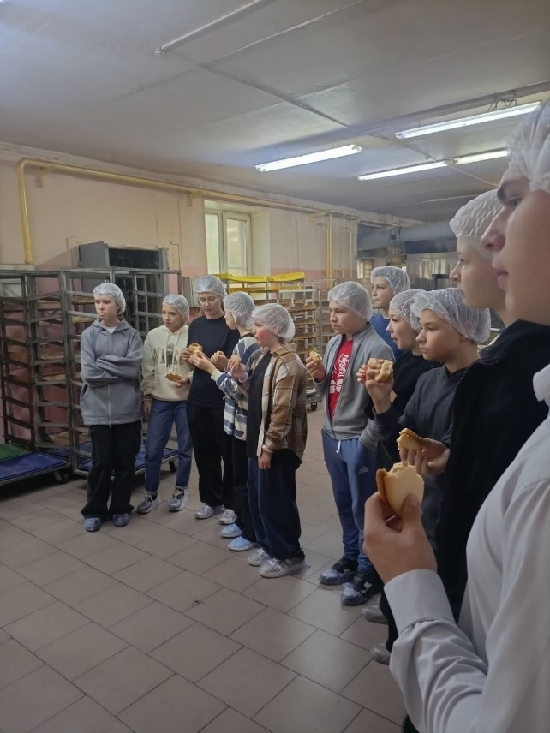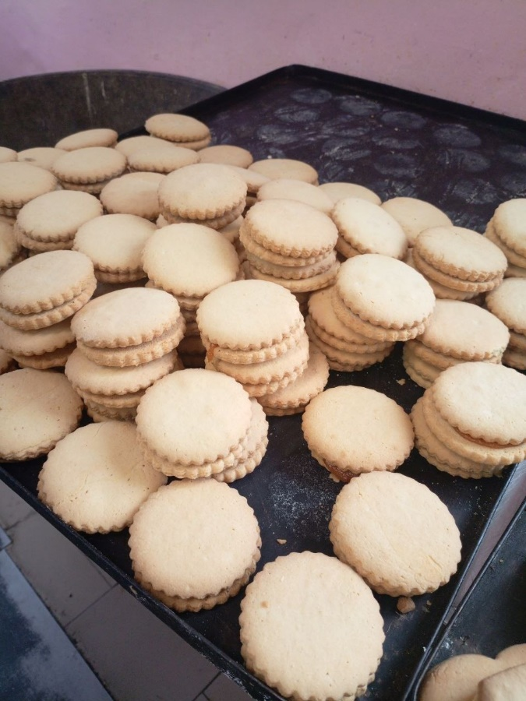

Учащиеся 3 класса с классным руководителем путешествовали!
Они посетили ФАБРИКУ ХРУСТА. Это не просто экскурсия, а увлекательное путешествие по царству Капитана Хруста
И что же ждало наших орлят?
Знакомство с производством кукурузных палочек и попкорна
Совместное изготовление воздушного чуда попкорн и кукурузные шарики в шоколадной глазури
Дегустация какао и горячего шоколада
Игры
В завершении каждый получил ПОДАРОК
#ОрлятаРоссии #ОрлятаРоссии35 #ОрлятаРоссии35_Новленская_школа
#профориентация #профориентация_в_школе #профориентация_Новленская_школа
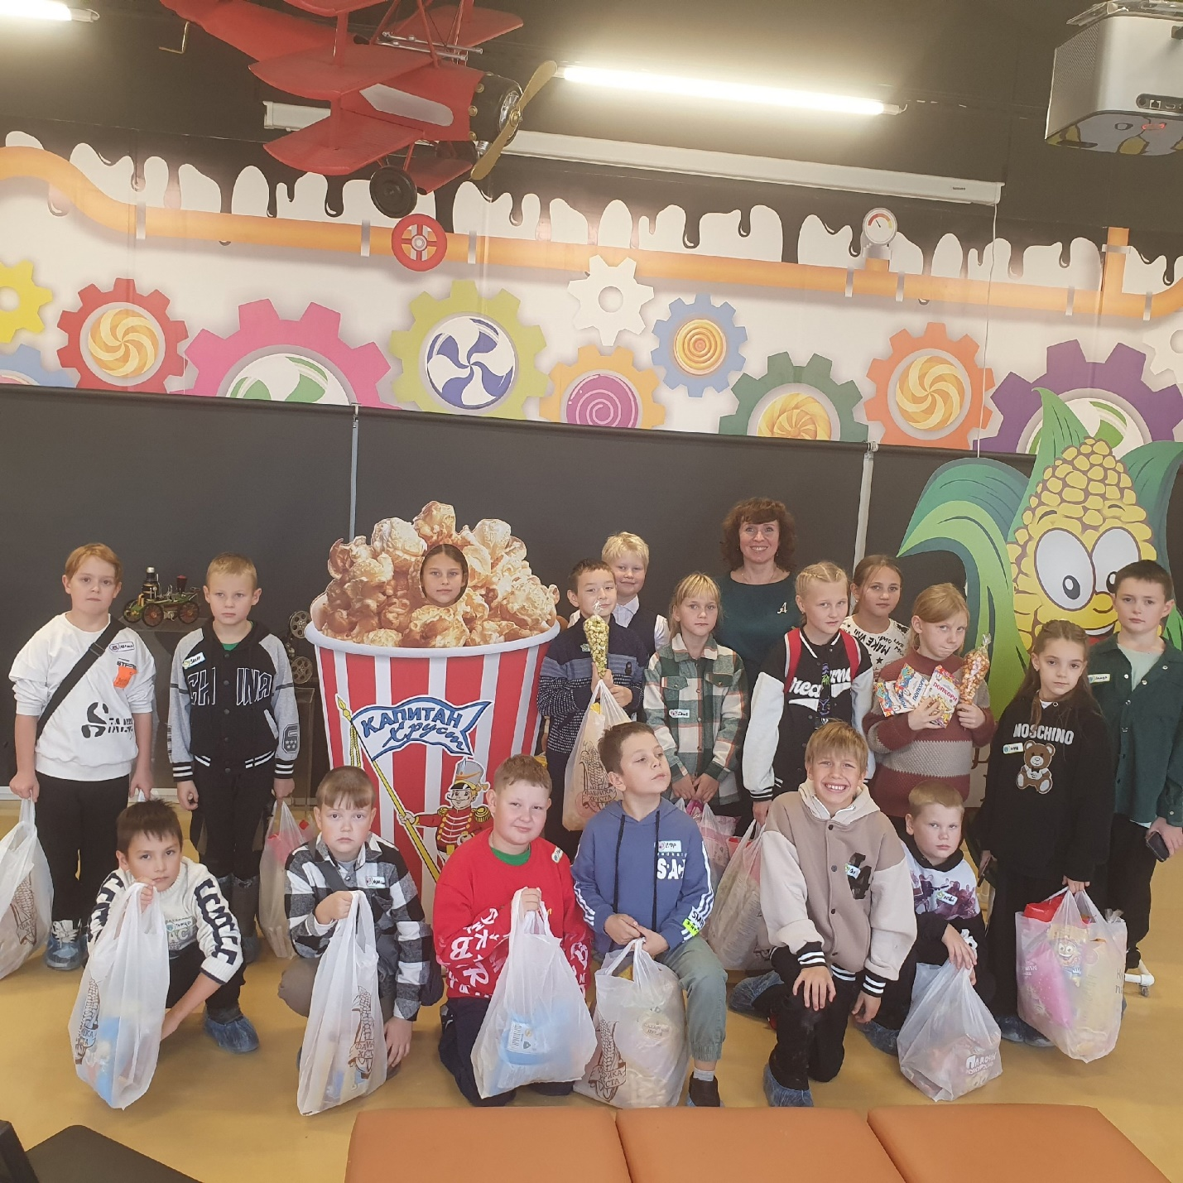
В рамках Всемирного дня действий "За достойный труд" восьмиклассники, в сопровождении Татьяны Сергеевны Угрюмовой, посетили отделение фермы СХПК колхоза "Новленский" .
Ирина Владимировна Белкова, бригадир комплекса, познакомила ребят с технологией производства молока и содержанием крупного рогатого скота.
Надежда Александровна Опасина, лаборант молочного блока, рассказала ребятам о важности определения качества молока.
#профориентация #профориентация_в_школе #профориентация_Новленская_школа
#юнармия #Юнармия35 #патриотика35 #каберовцы #Юнармия_Каберовцы_Новленская_школа #ЮнармияВМО
#ПрофсоюзАПК#Достойныйтруд#СемьяИТруд#ПрофсоюзыЗаСемью
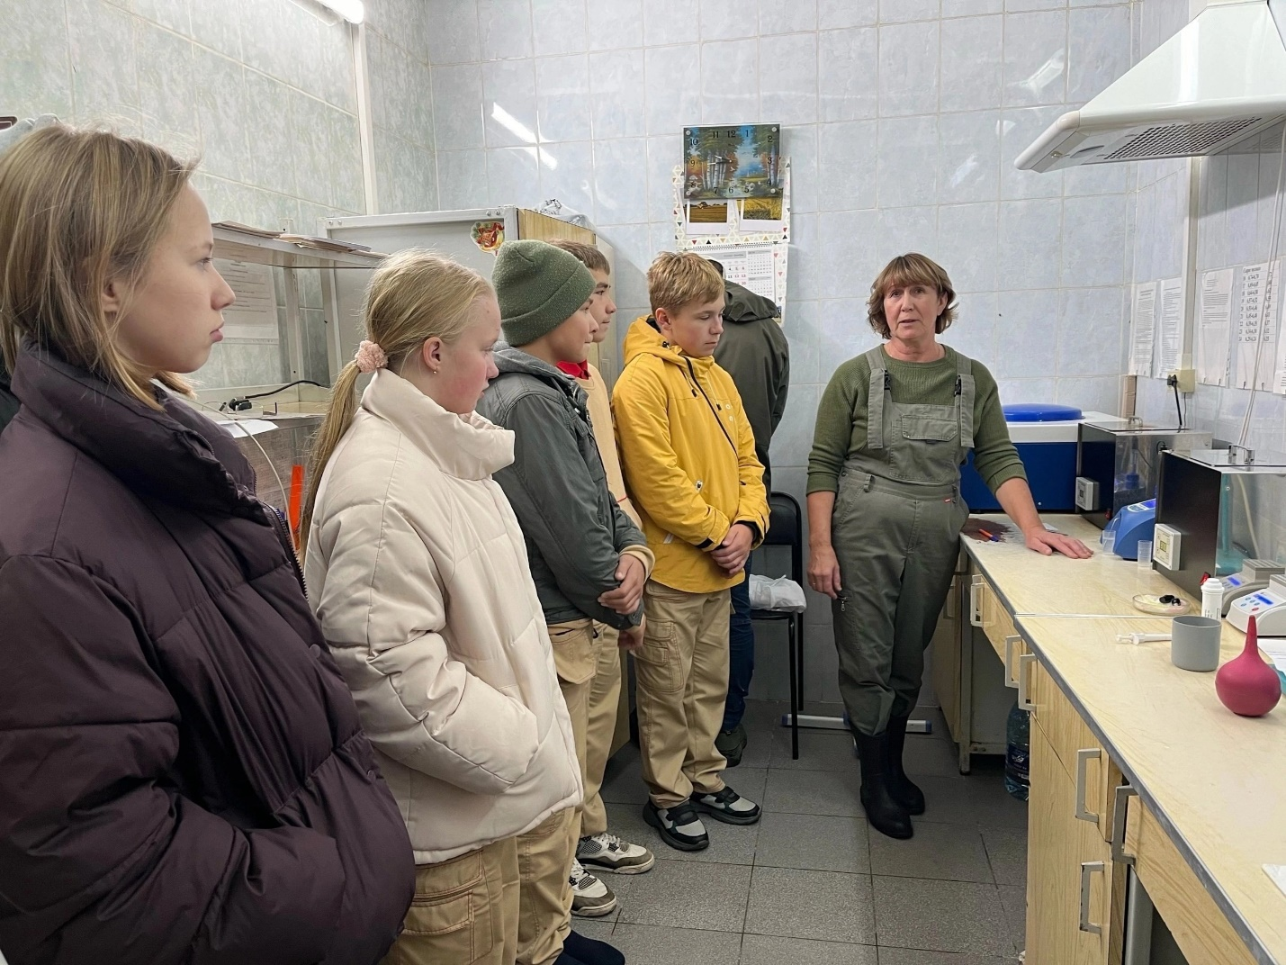
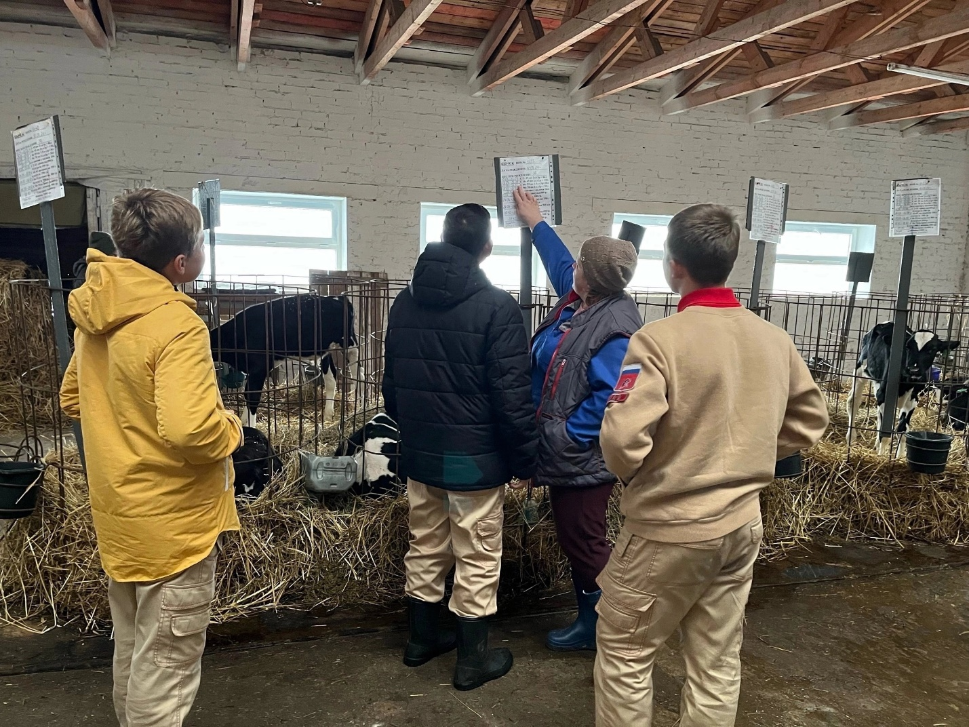

Новая учебная неделя началась с занятий "Разговоры о важном", которые были посвящены теме "День учителя".
Педагоги обсудили с учащимися одну из важнейших профессий в обществе. Узнали о том, как менялась система образования в нашей стране в разные эпохи. Педагоги рассказали о своем пути в профессию, о своих педагогах, которые стали для них значимыми взрослыми.
#разговорыоважном #Разговоры_о_важном_Новленская_школа
#юнармия #Юнармия35 #патриотика35 #каберовцы #Юнармия_Каберовцы_Новленская_школа #ЮнармияВМО
#ОрлятаРоссии #ОрлятаРоссии35 #ОрлятаРоссии35_Новленская_школа
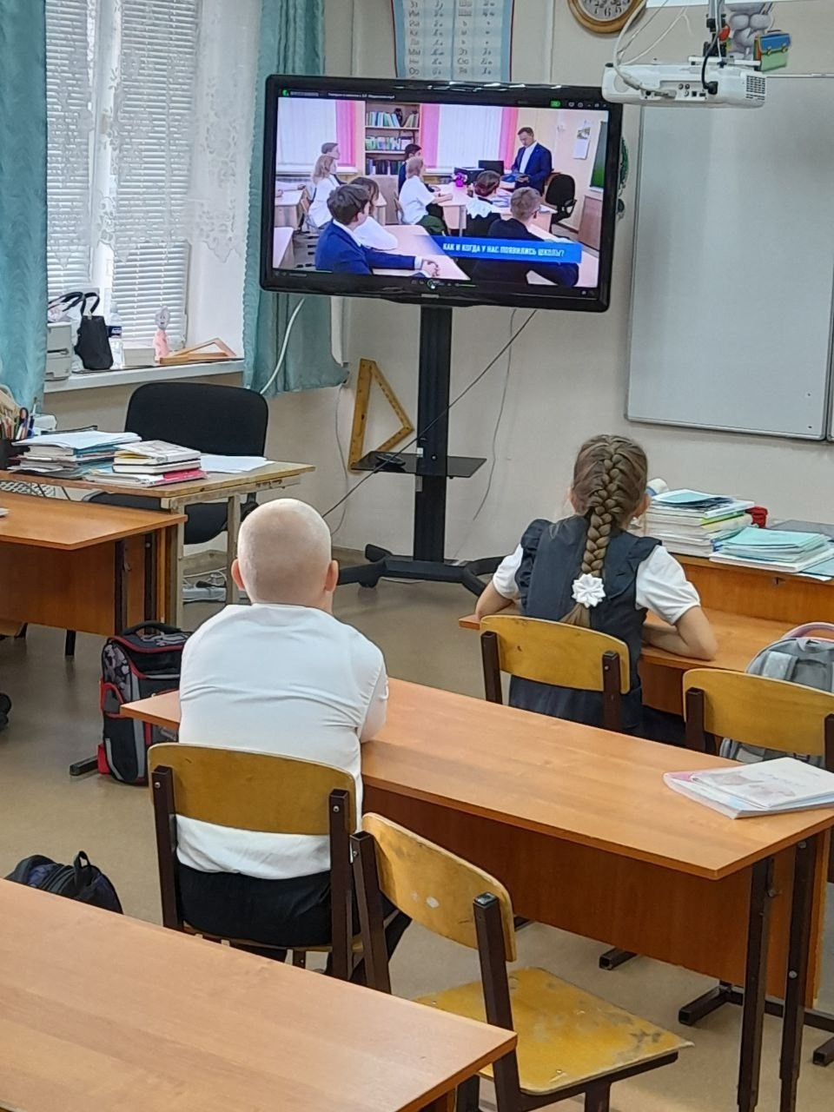
Наши Орлята поделились кадрами подготовки поздравления с Днем воспитателя и дошкольного работника! Дерево с листьями- сердцами не случайно, ведь у них всегда загораются глаза от одного только упоминания детского сада
Ребята не могли пройти мимо любимых зон прогулки у Новленского детского сада и вместе с 1-ми поиграли.
Ребята из д.Березник, учащиеся 3 класса, поздравили с праздником своих воспитателей Березниковского детского сада , которых также помнят и любят.
#ОрлятаРоссии #ОрлятаРоссии35 #ОрлятаРоссии35_Новленская_школа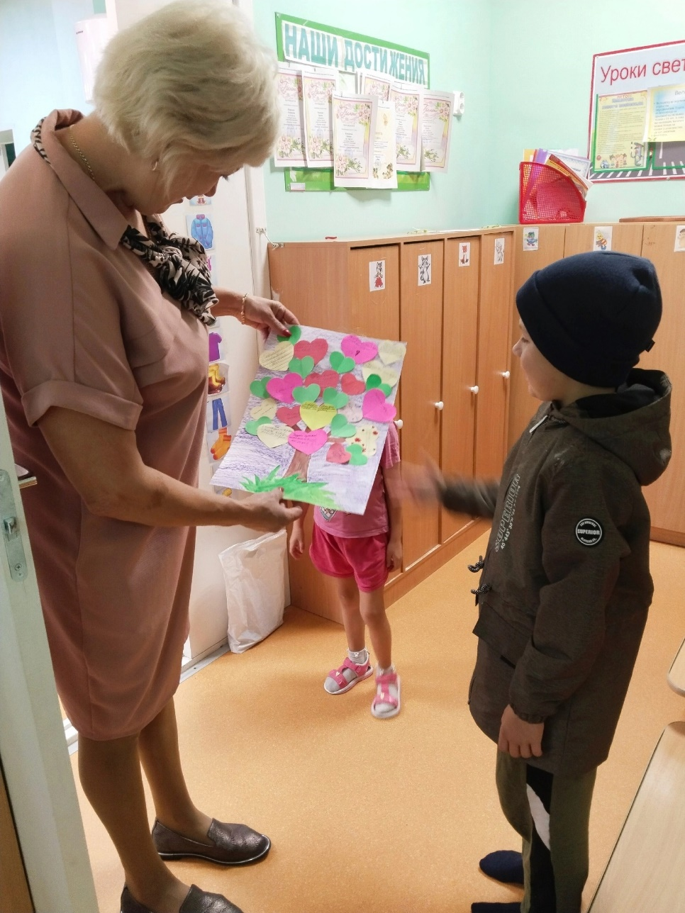
Наши 1 и 3 классы поздравили с Днем воспитателя и дошкольного работника сотрудников Новленского детского сада
Ваша работа — это не просто труд, это настоящее искусство. Вы вкладываете свою душу в воспитание и развитие маленьких сердец, открывая им мир знаний, дружбы и творчества.
Спасибо за ваше терпение, заботу и любовь, с которыми вы каждый день встречаете детей. Вы — настоящие волшебники, которые помогают малышам делать первые шаги в жизни и учат их мечтать.
Желаем вам здоровья, вдохновения и радости в каждом дне! Пусть ваши усилия всегда приносят плоды, а улыбки детей согревают душу. С праздником!
#ОрлятаРоссии #ОрлятаРоссии35 #ОрлятаРоссии35_Новленская_школа
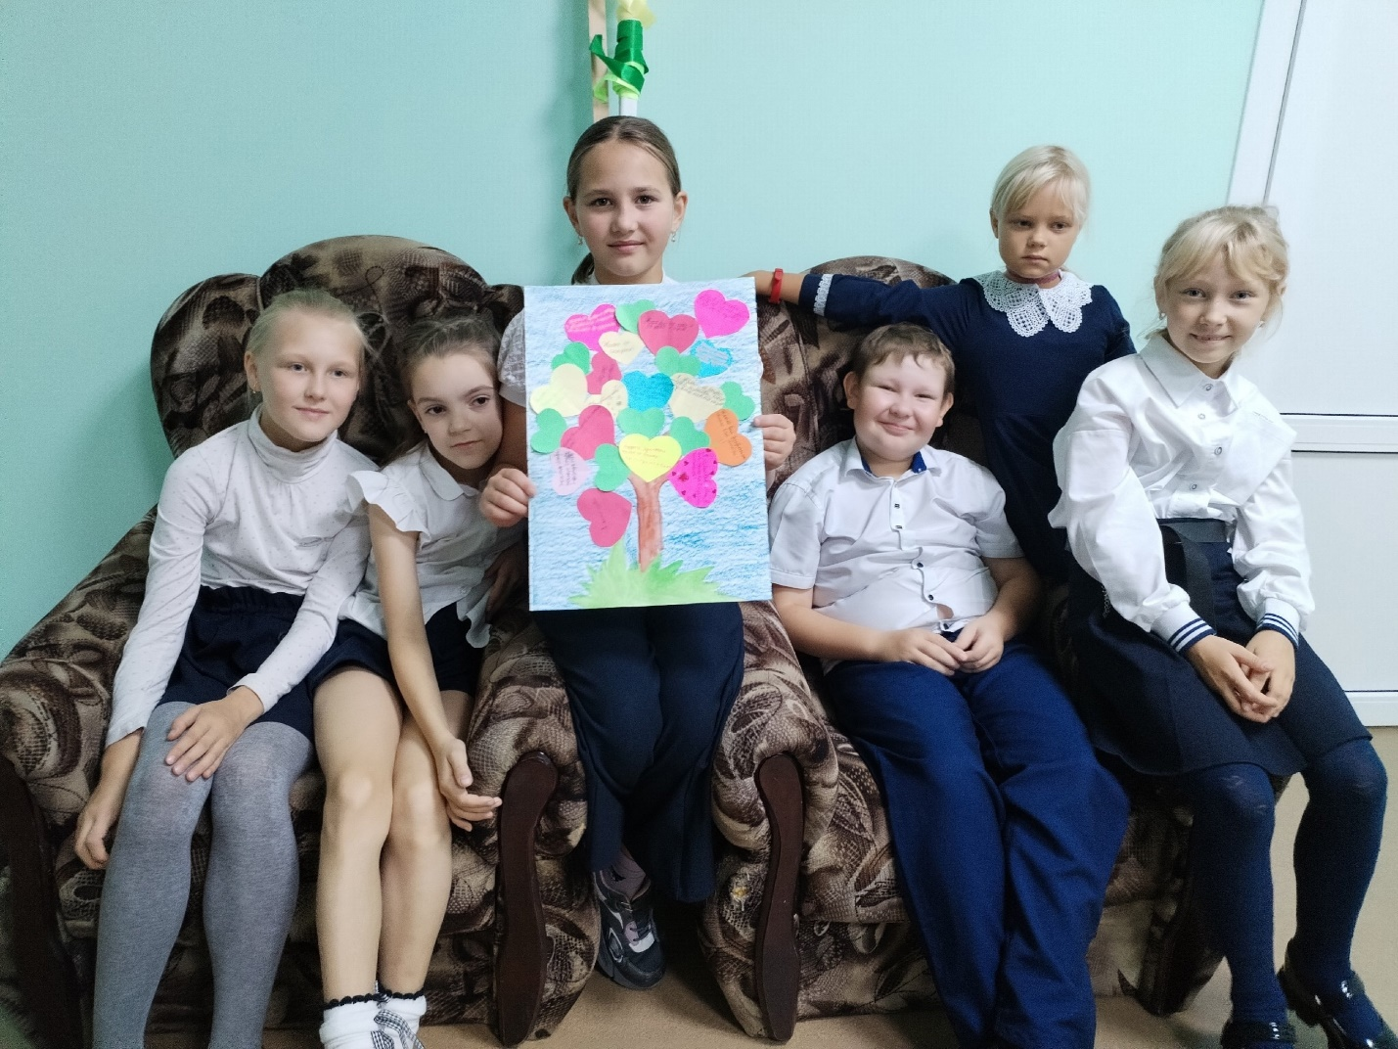
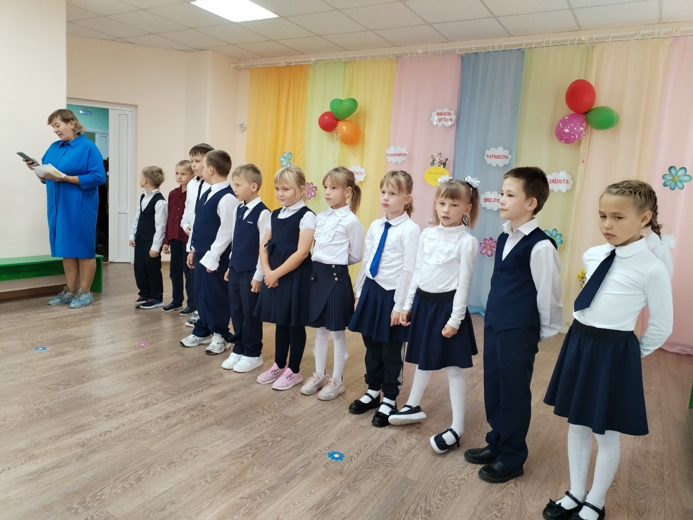

Наши четвероклассники побывали на "Фабрике Хруста" и узнали много интересного о кукурузе.
Оказывается на фабрику в п.Непотягово привозят самую лучшую кукурузу из Краснодарского края. А вы знаете, что в початке всегда четное количество зёрен? А почему кукурузу называют "Царицей полей"? А вот наши дети это теперь знают.
Познакомились с технологией изготовления кукурузных палочек и попкорна. Узнали, что аппарат по изготовлению попкорна носит интересное название - экструдер.
Познакомились с профессией -технолог.
На мастер-классе сами изготовили кукурузные шарики с молочным шоколадом и попкорн с разными начинками:яблоко, вишня, ежевика. С закрытыми глазами попробовали узнать на вкус начинку попкорна, а их там было 7, у некоторых получилось.
Довольные, с подарками от фабрики, вернулись домой. Очень интересная экскурсия. Всем советуем побывать на Фабрике Хруста
#профориентация #профориентация_в_школе #профориентация_Новленская_школа
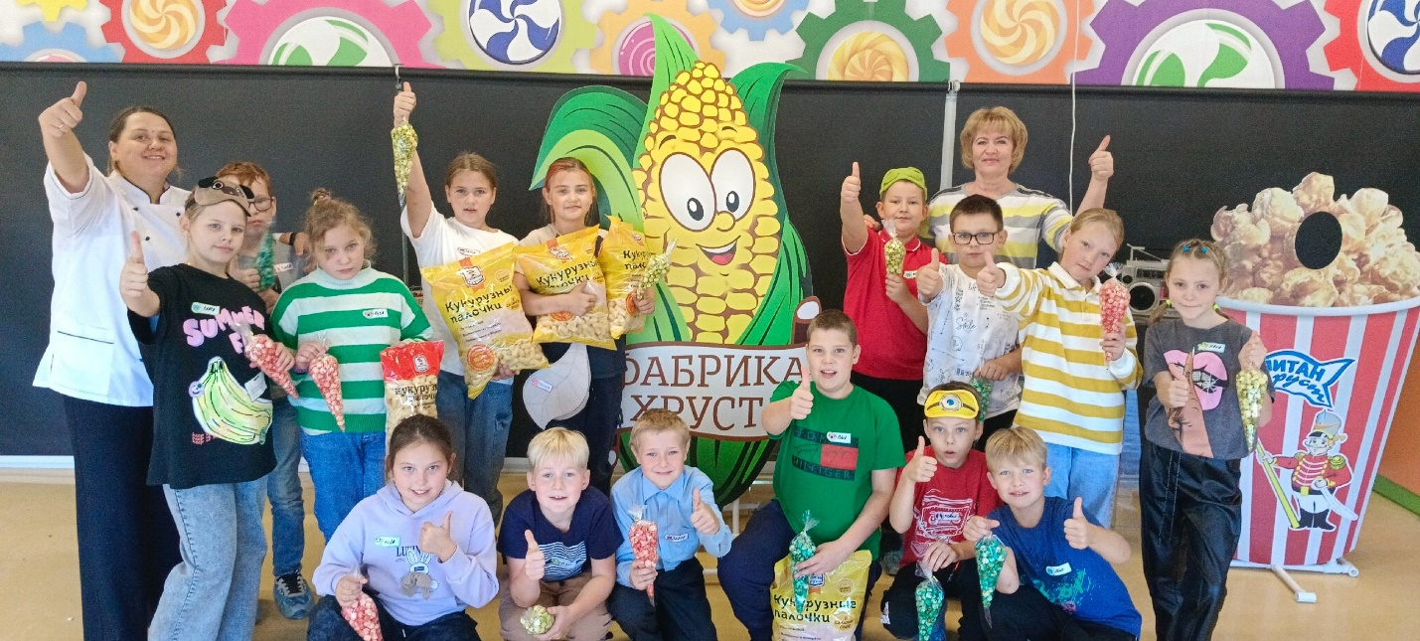

К нашим 6-кам говорить о важном, о том, чем живет много лет сама, и то, что любит всей душой, приходила главный агроном СХПК колхоз "Новленский" Замахина
Анна Игоревна . И ее разговор о "Пути зерна" такой интересный и такой родной для наших ребят. У большинства ребят или папа, или мама, а у кого-то двое родителей работают в СХПК колхоз "Новленский" или в СХПК Ильюшинский.
Учащиеся с интересом слушали о зерновых культурах и их происхождении, этапах производства зерна: посеве, росте и уходе, уборке урожая, переработке, хранении и транспортировке. Коровок нашего колхоза кормят кормом из зерна, который вырастили у нас на полях. А рапс - это не только красивый фон для фотосессии, но и сырье для изготовления полезного масла и жмыха.
В октябре отмечается День работника сельского хозяйства и перерабатывающей промышленности, так хочется, чтобы у наших тружеников было все успешно. Как сказала Анна Игоревна: "Когда сидишь в кабине комбайна и видишь, как медленно он едет, а зерна много, очень радостно. Это наше золото! Мы работаем на результат, агроном может ошибиться, но исправить ошибку получится только через год."
В завершении занятия Галина Валентиновна угостила гостью и ребят караваем.
#разговорыоважном #Разговоры_о_важном_Новленская_школа
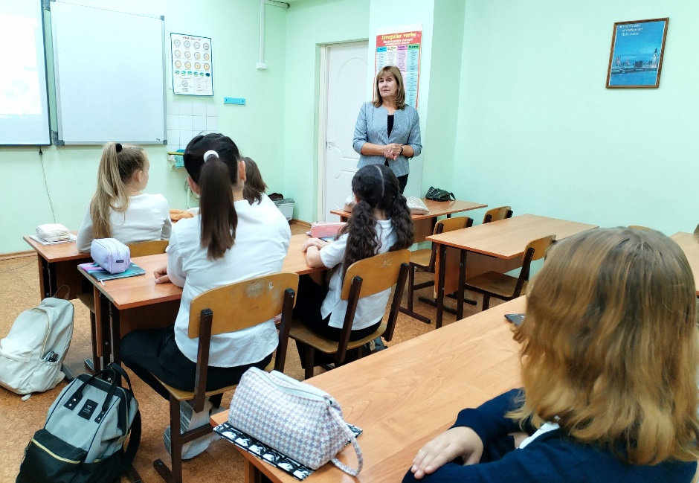
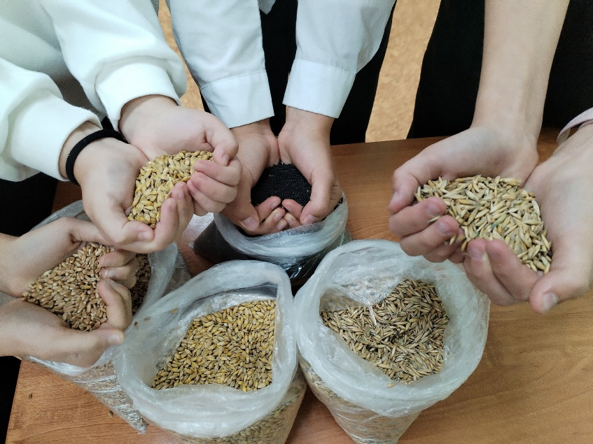

КВИЗ-игра "От национальных целей до твоих возможностей"
в рамках Всероссийского форума "ПроеКТОрия"
2 команды учащихся 9 класса отвечали на вопросы и набрали одинаковое количество баллов
Что узнали? Что прокачали?
национальные цели и проекты
как внести вклад в развитие страны через реализацию собственного проекта
возможности , которые даёт Движение Первых
#НавигаторыДетства
#НавигаторыДетства35
#ДвижениеПервых
#ДвижениеПервых35
#Первые_ВологодскийМО
#Росдетцентр
#Действуй35
